Lest den Text.

Was sammeln die Kinder in der Freizeit?
Alle Kinder gehen in die Schule. Sie lernen fleissig oder nicht sehr gut. Nach der Schule haben die Mädchen und die Jungen ihre Freizeit. Es ist sehr schön wenn die Kinder ihre Freizeit interessant verbringen. (Прекрасно, когда дети проводят их свободное время интересно.) Anna, Peter und Mark sind die Schüler. Sie haben ihre Hobbys. Anna sammelt die Murmeln und die Comics. Peter sammelt die Abzeichen und die Autos. Mark sammelt die Münzen und die Briefmarken. Alle Kinder haben die guten Sammlungen.
Ergänzt die Sätzen:
1. Mark sammelt ____________ 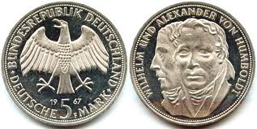( die Comics , die Münzen) und
____________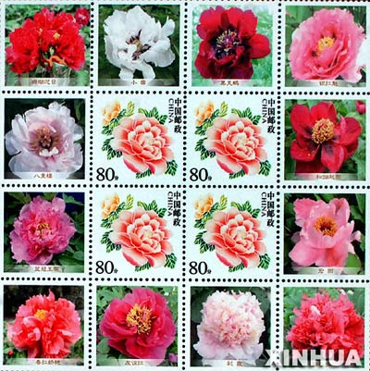 (die Autos, die Briefmarken) .
2. Anna sammelt __________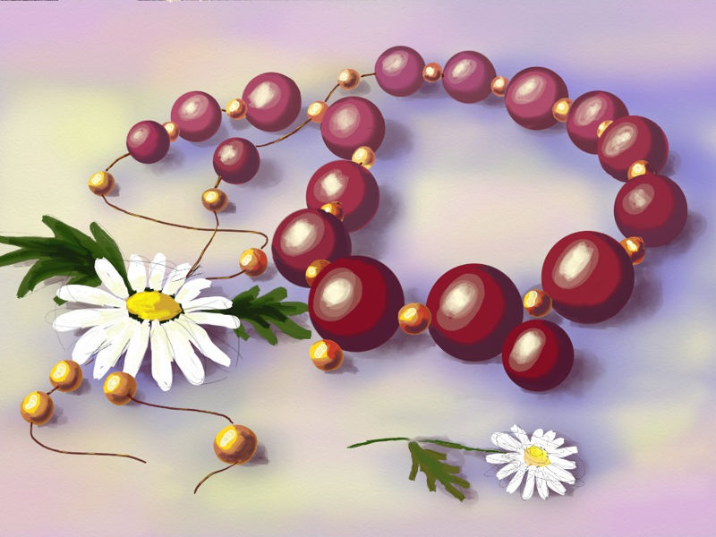 (Die Murmeln, die Briefmarken) und _____________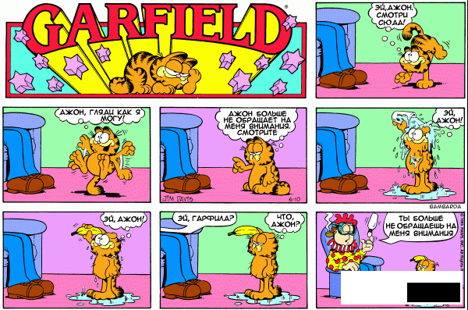 (die Puppen, die Comics) .
3. Peter sammelt __________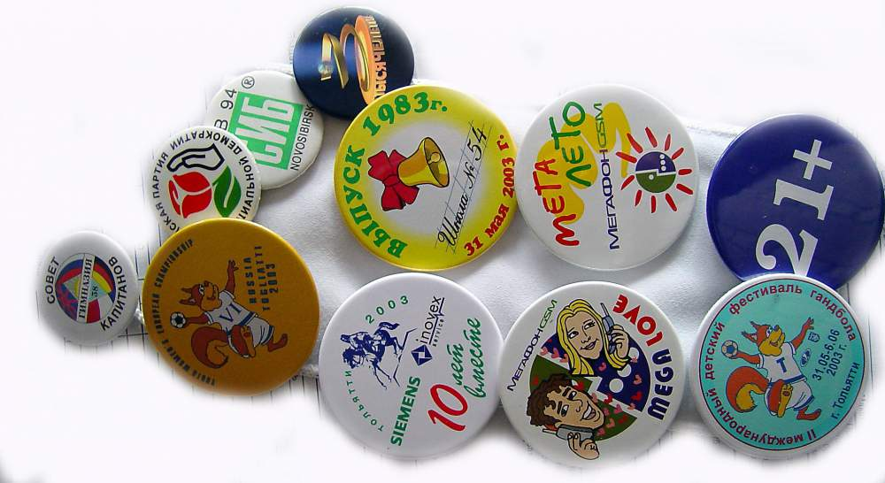 (Die Sticker, Die Abzeichen) und
______________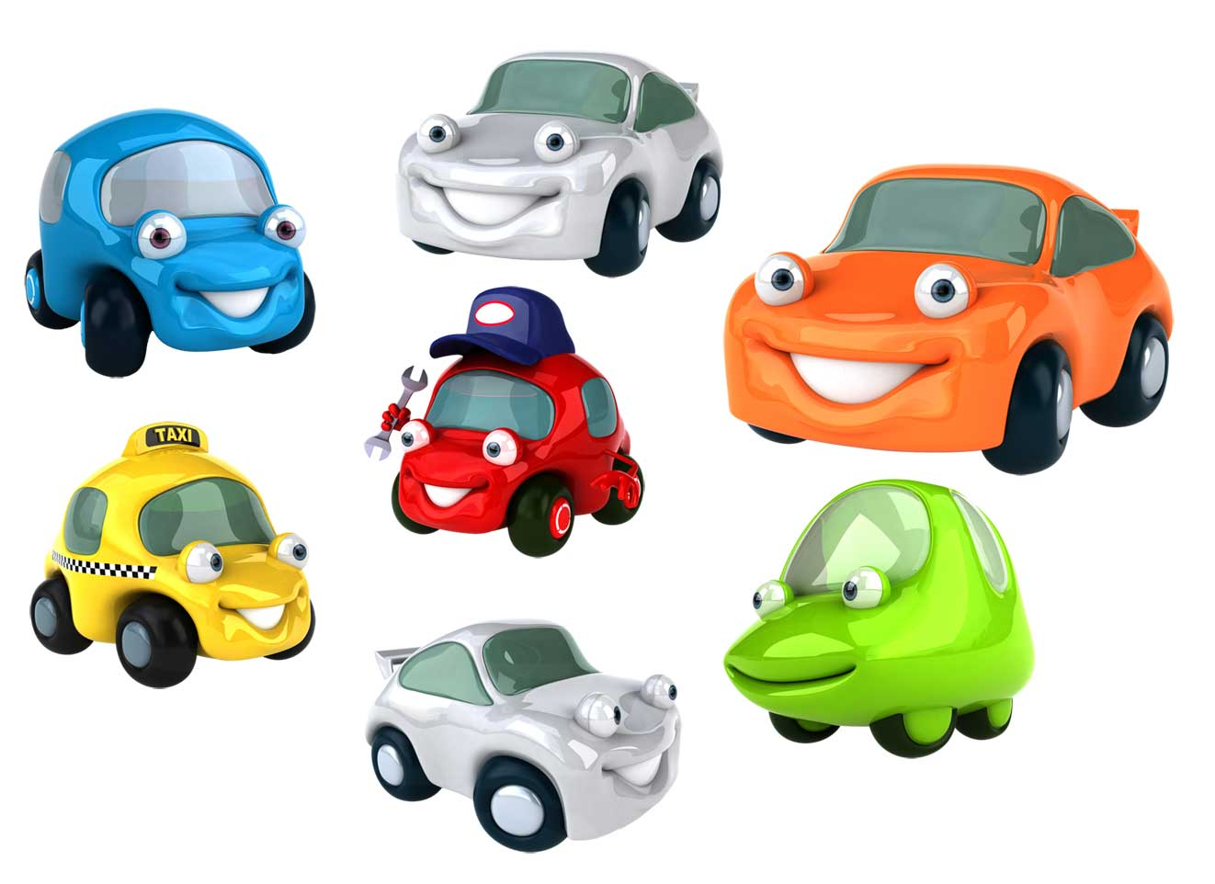( Die Autos, Die Figuren).

Die Münzen (die Münze) | Die Murmeln (die Murmel) | 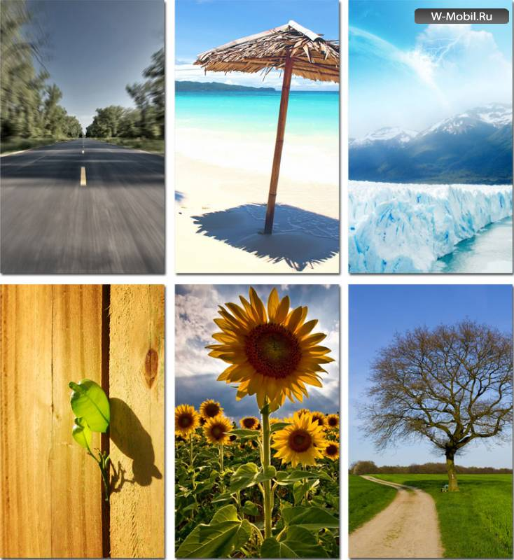  Die Bilder (das Bild)
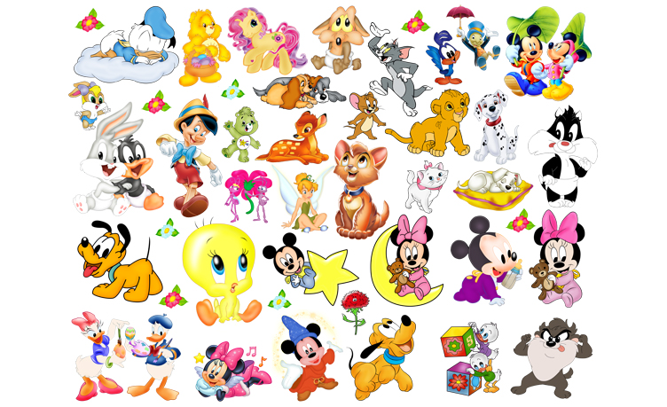  Die Sticker (der Sticker) | 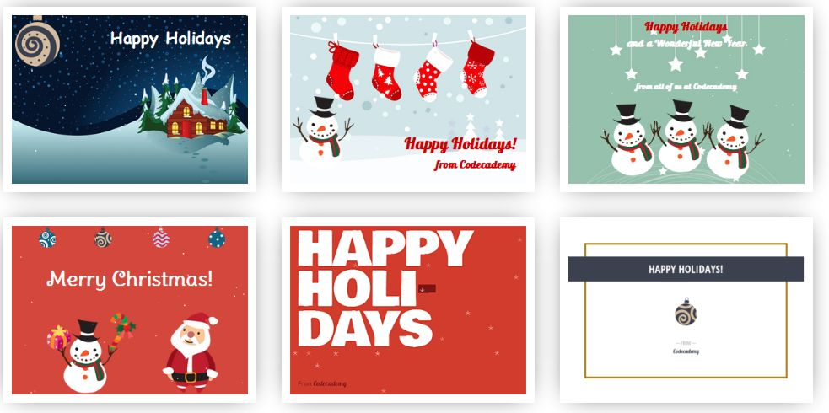  die Ansichtskarte(n) | Die Comics (das Comic)
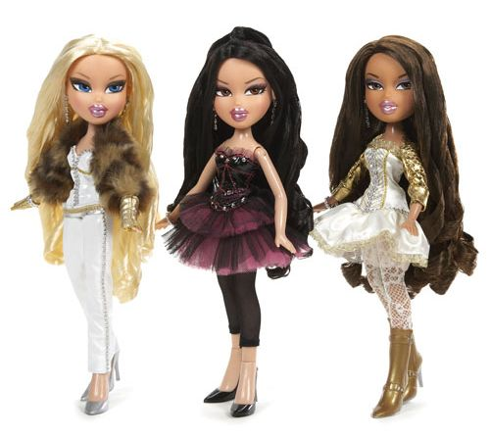  Die Puppen (die Puppe) | Die Briefmarken (die Briefmarke) | Die Murmeln (die Murmel)
Die Abzeichen (das Abzeichen) | 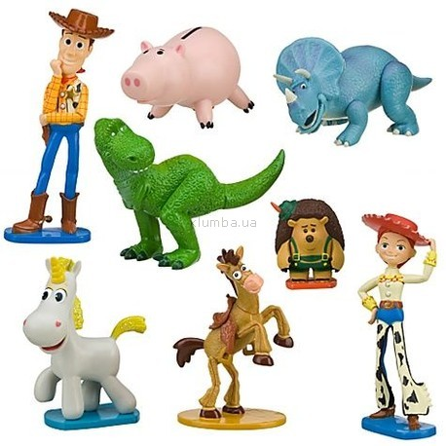  Die Figuren (die Figur) | Die Autos (das Auto)
Die Münzen (die Münze) | Die Murmeln (die Murmel) | Die Bilder (das Bild)
Die Sticker (der Sticker) | die Ansichtskarte(n) | Die Comics (das Comic)
Die Puppen (die Puppe) | Die Briefmarken (die Briefmarke) | Die Murmeln (die Murmel)
Die Abzeichen (das Abzeichen) | Die Figuren (die Figur) | Die Autos (das Auto)

